 | «Московский государственный технический университет  имени Н.Э. Баумана»  (национальный исследовательский университет)  (МГТУ им. Н.Э. Баумана)
Федеральное государственное бюджетное образовательное учреждение высшего образования

ФАКУЛЬТЕТ ____ИНФОРМАТИКА И СИСТЕМЫ УПРАВЛЕНИЯ________
КАФЕДРА ______Компьютерные Системы и сети (ИУ6)___________

Отчет
по домашнему заданию № 2
Название домашней работы: Обработка одномерных массивов. Обработка строк. Создание псевдомодулей. Процедурный тип параметров.
Дисциплина: Алгоритмизация и программирование



Студент гр. ИУ6-15Б В.А. Бирюков
(Подпись, дата) (И.О. Фамилия)


Преподаватель О.А. Веселовская
(Подпись, дата) (И.О. Фамилия)

Москва, 2024
Вариант 2

Часть 1
Задание: сортировать одномерный массив вещественных чисел по невозрастанию чисел. Использовать метод обменов.

Напишем код программы на языке C++
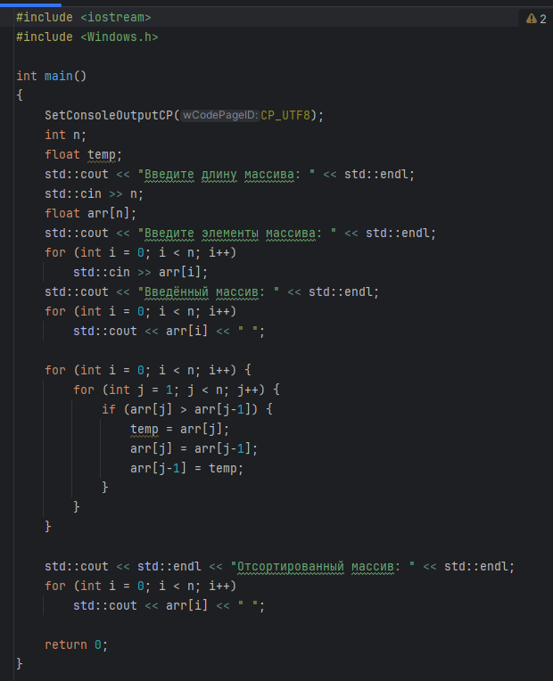
Рисунок 1 – код программы

Запустим программу с разными введёнными данными, чтобы проверить правильность работы программы
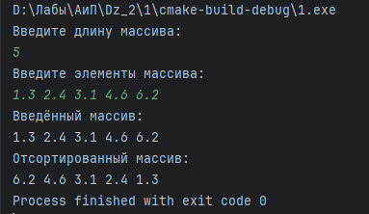
Рисунок 2 – первый запуск программы

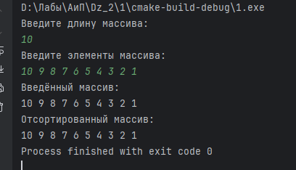
Рисунок 3 – второй запуск программы

Видим, что программа корректно работает на введённых числах

Составим схему алгоритма этой программы
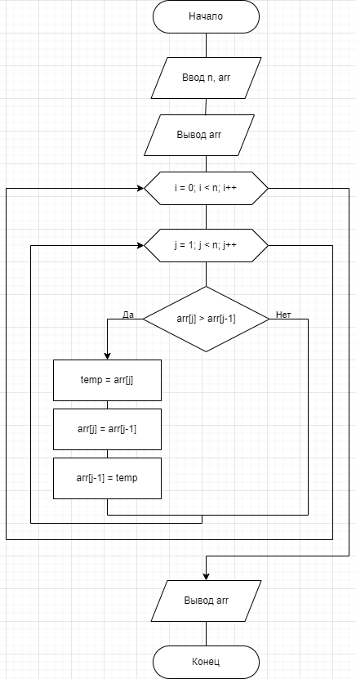
Рисунок 4 – схема алгоритма программы

Часть 2
Задание: Дана непустая последовательность слов из строчных латинских букв (количество слов больше 5): между соседними словами – запятая и пробел, за последним словом – точка. Определить количество слов, которые начинаются на заглавную латинскую букву. Вывести на экран количество слов и сами эти слова.

Напишем код программы на языке C++
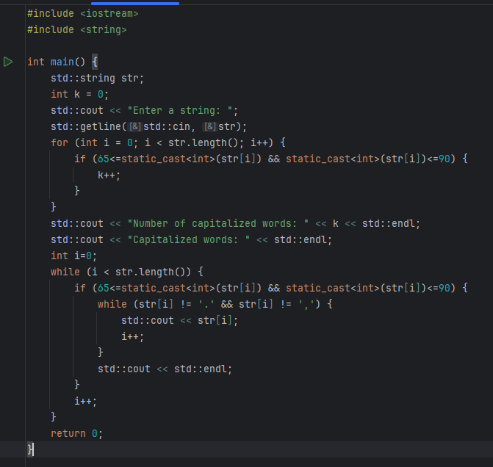
Рисунок 5 – код программы

Запустим программу с разными введёнными данными, чтобы убедиться в правильности работы программы
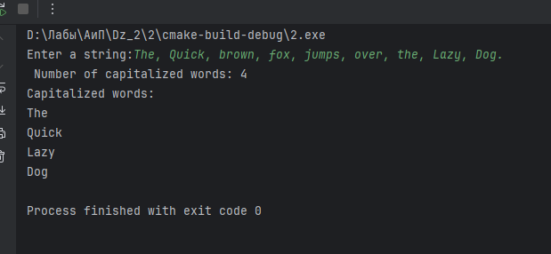
Рисунок 6 – первый запуск программы

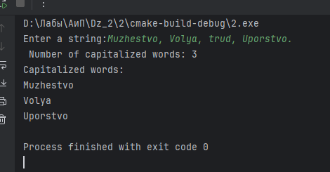
Рисунок 7 – второй запуск программы

Видим, что программа корректно работает на введённых строках

Составим схему алгоритма для этой программы
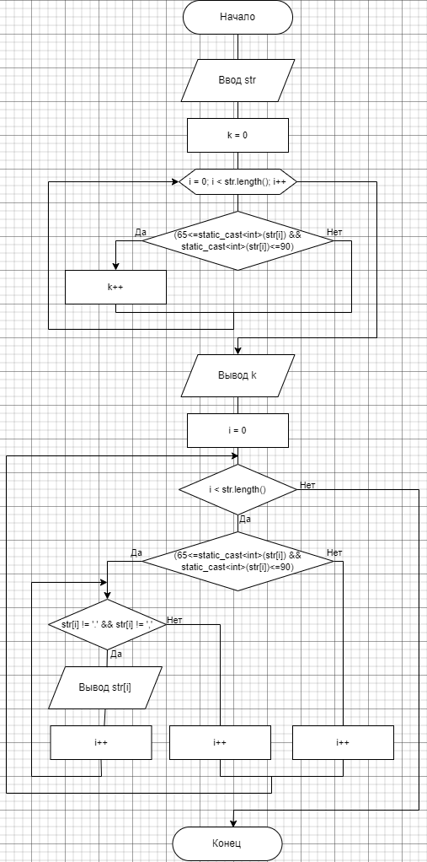
Рисунок 8 – схема алгоритма программы

Часть 3
Задача: Разработать заголовочный файл и файл реализации, содержащие указанную подпрограмму. Написать тестирующую программу..
Составить подпрограмму-процедуру INTG вычисления площади, ограниченной заданной функцией и осью x на заданном отрезке по формуле : 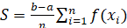, где n – количество отрезков разбиения, a – начало, b – конец заданного отрезка, а f(x) – произвольно заданная функция.
Функцию f(x) передать в процедуру через параметр. В основной программе использовать процедуру INTG для вычисления площади функций:
Количество отрезков n задается с клавиатуры. Проверить программу при n=10,20,30.

Начнём решение с написания файла реализации процедуры INTG
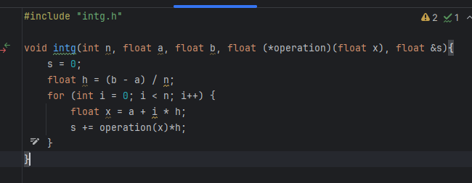
Рисунок 9 – код файла реализации подпрограммы

Создадим заголовочный файл для подпрограммы INTG
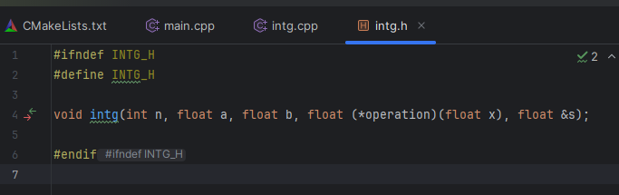
Рисунок 10 – заголовочный файл intg.h
Теперь напишем код основной программы
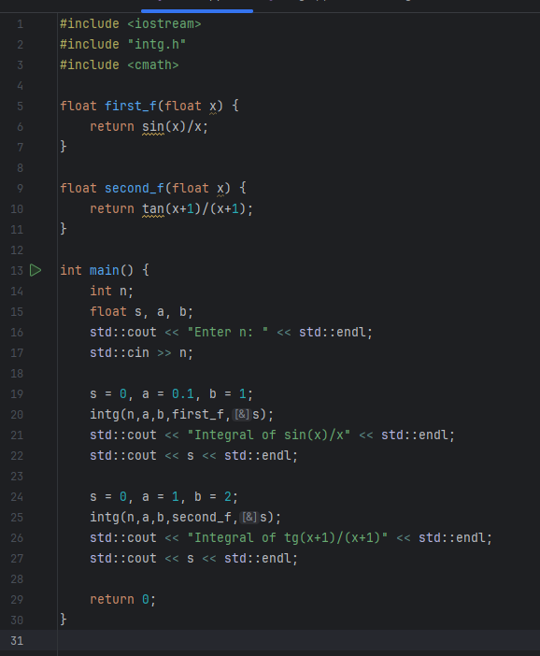
Рисунок 11 – код программы

Запустим программу при n=10, n=20 и n=30, чтобы убедиться в том, что программа работает правильно

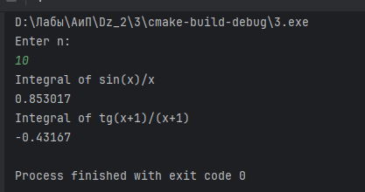
Рисунок 12 – результат работы программы при n = 10
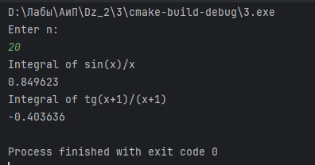
Рисунок 13 – результат работы программы при n = 20

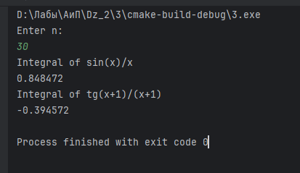
Рисунок 14 – результат работы программы при n = 30

В верности полученных результатов можем убедиться, вычислив эти интегралы вручную. Также видим, что при увеличении количества разбиений, уменьшается погрешность.

Составим схемы алгоритмов для этой программы и её подпрограмм

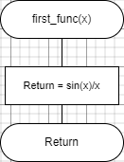
Рисунок 15 – схема алгоритма для функции, вычисляющей sin(x)/x
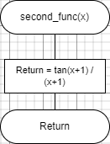
Рисунок 16 – схема алгоритма для функции, вычисляющей tg(x+1)/(x+1)

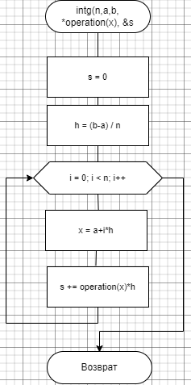
Рисунок 17 – схема алгоритма процедуры intg

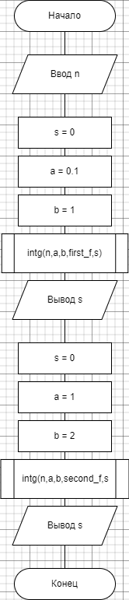
Рисунок 18 – схема алгоритма основной программы

Вывод: в ходе выполнения домашнего задания я получил базовые навыки работы с массивами и строками, научился создавать псевдомодули и работать с процедурным типом параметров

